**Soru 1 : Girilen iki sayının ortalamasını hesaplayan algoritma ve akış şemasını çiziniz.**

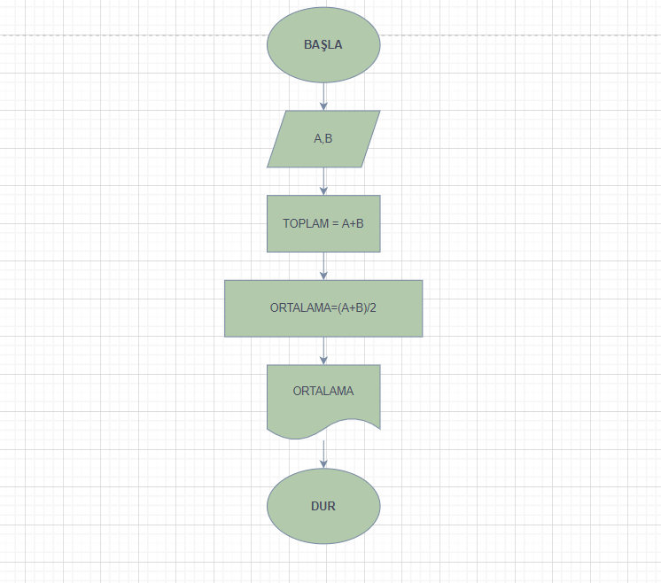

**Soru 2 : Girilen iki sayıdan hangisinin daha küçük olduğunu ekrana yazdıran algoritma ve akış şemasını çiziniz.**

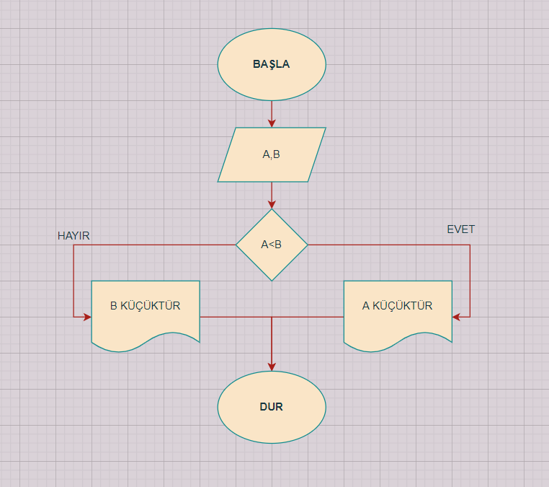

**Soru 3 : Bir öğrencinin almış olduğu vize notu ile final notunun ortalamasını hesaplayan algoritma ve akış şemasını çiziniz. (Vize notunun %40’unu final notunun %60’ini alarak hesaplama yapınız.)**

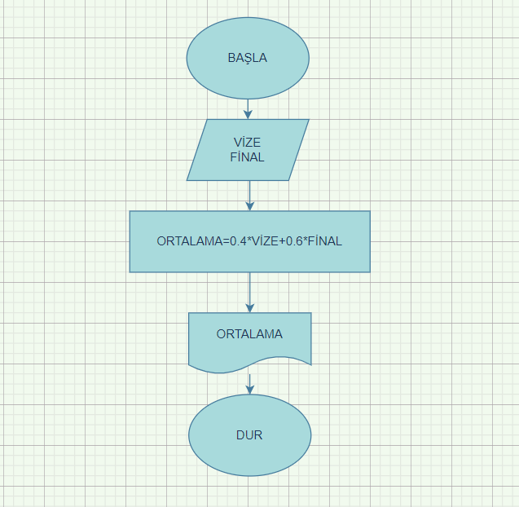

**Soru 4 : Bir kenar uzunluğu ve o kenara ait yüksekliği girilen üçgenin alanını hesaplayan algoritma ve akış şemasını çiziniz.**

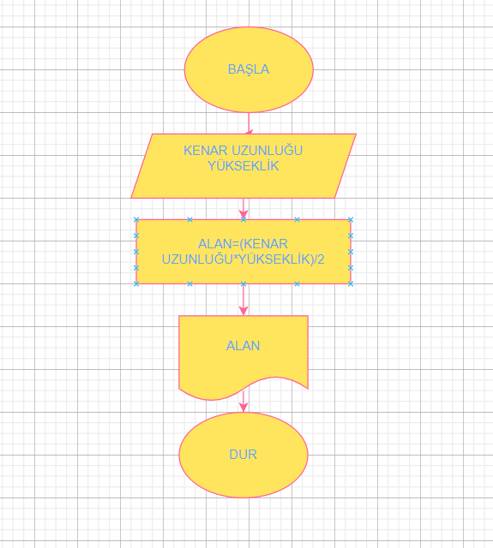

**Soru 5 : Girilen bir sayının tek mi çift mi olduğunu hesaplayan ve sonucu ekrana yazdıran algoritma ve akış şemasını yazınız.**

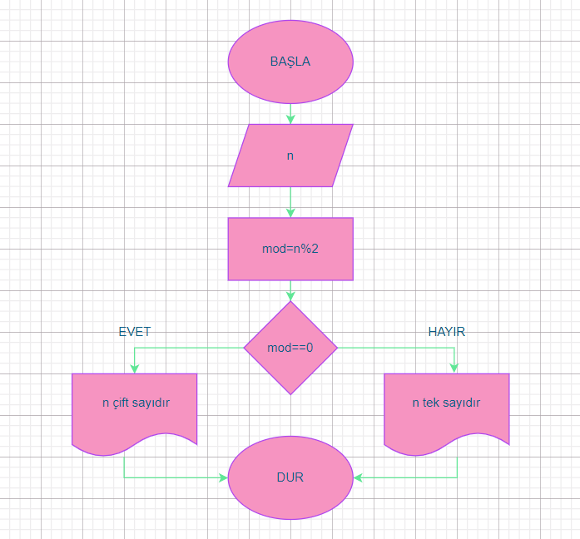

**Soru 6 : Girilen bir x sayısının yine girilen bir y sayısına tam bölünüp bölünmediğini ekrana yazdıran algoritma ve akış şemasını çiziniz.**

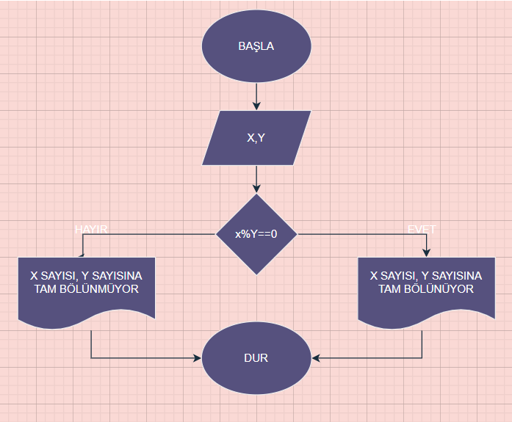

**Soru 7 : Ekrana 10 defa programcının adını yazan algoritmayı yapınız”.**

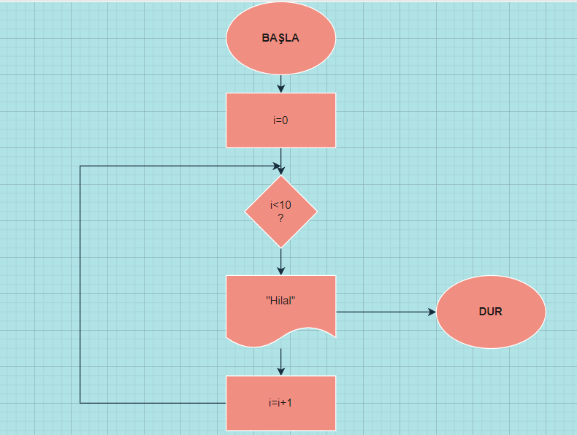

**Soru 8 : Klavyeden girilen Fahrenayt derecesini Cantigrad’a çeviren programın akış şemasını çizin.**

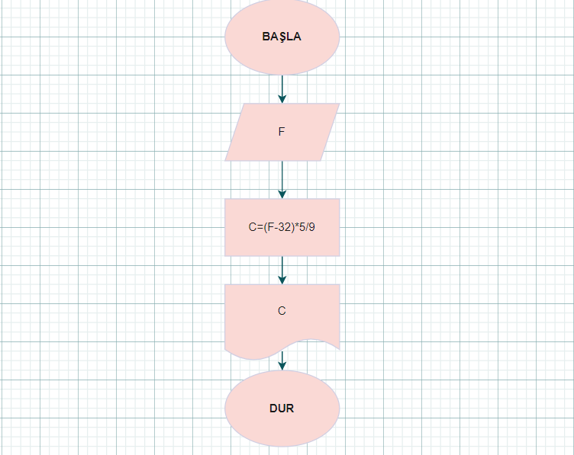

**Soru 9 : Yaşı girilen kişinin yaşı 18 den büyük ise ehliyet alabilirsiniz yazdıran algoritma ve akış şemasını tasarlayınız.**

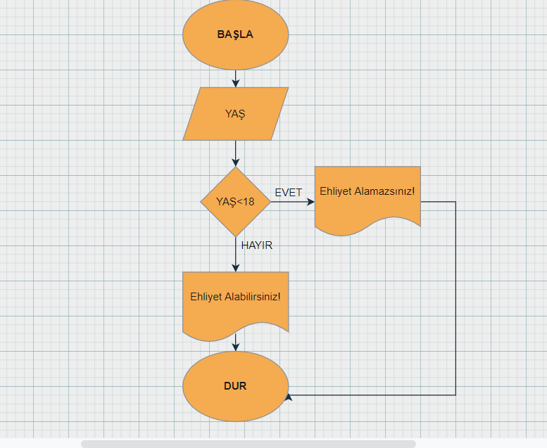

**Soru 10 : Yarı çapı verilen çemberin alanını hesaplayan algoritma ve akış şemasını tasarlayınız.( pi = 3,14)**

